Dövvens Kiosk
- DRICKA 10 KR
- CHOKLAD 10 KR
- PAKETPRIS 15 KR

SWISHA: 070-61 61 436
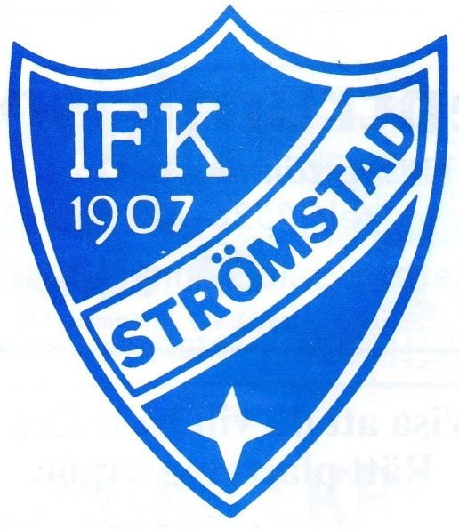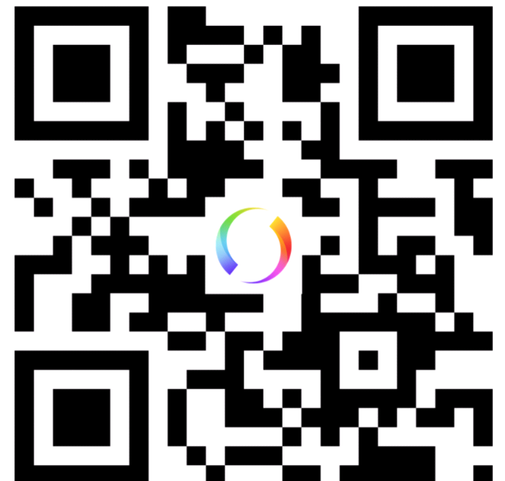

OBS: Betalning gäller alla! Betala först, tag sen.

